Inżynierowie B&R szlakami przygody
Tradycją stały się już coroczne wyprawy rowerowe inżynierów B&R. Również w tym roku nie mogło zabraknąć odskoczni od codziennej pracy. Tym razem załoga postawiła przed sobą wyzwanie pokonania trasy z Bydgoszczy do Gdańska, poprzez Bory Tucholskie i Kaszuby.
Była to jedna z trudniejszych wypraw rowerowych. Deszczowa pogoda nie sprzyjała od samego początku, prognozy w dalszym ciagu nie były zachęcające, szlaki wyjątkowo piaszczyste i błotne, a w planie do pokonania 223 km. Z początkowo licznych chętnych na wyczyn ostatecznie zdecydowało się pięciu śmiałków z biura B&R w Poznaniu, którzy na przekór zrządzeniom losu wspólnie wystartowali wczesnym rankiem 30 czerwca.
Wyprawa była bogata w przygody i doświadczenia. Nie zabrakło zimnych kąpieli w rzece, zwiedzania okolicznych atrakcji czy przeprawy promem. Po takiej „jeździe wyczynowej”, nie udało się uniknąć strat sprzętowych, jak i skorygowania planu o nocleg, nie pod chmurką w namiotach, a w agroturystyce, nie powrót późną niedzielą, a w sobotę. Jednak wyprawa zakończyła się sukcesem, ekipa wróciła cało i zdrowo, naładowana nową energią, wygrana w walce z samym sobą. Choć pełnej trasy nie udało się ukończyć, oddajemy naszym kolegom pełne uznanie za niezwykły hard ducha i prawdziwie kondycyjną eskapadę.

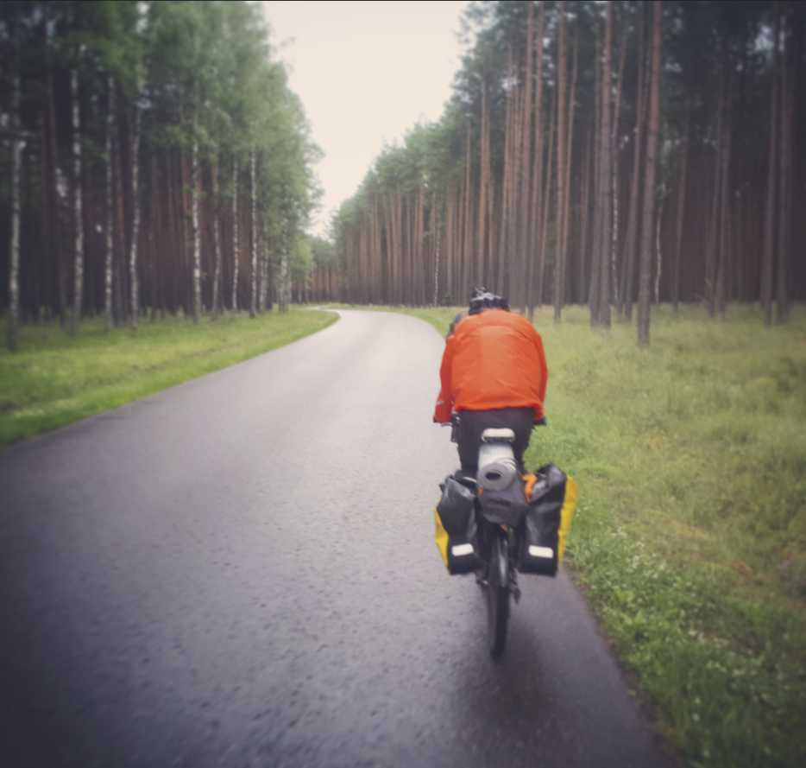
Inżynierowie B&R rowerami z Bydgoszczy do Gdańska
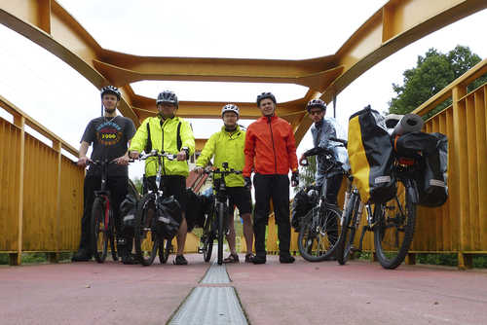

O firmie B&R
B&R to innowacyjna firma z branży automatyzacji z siedzibą w Austrii i przedstawicielstwami na całym świecie. Od 6 lipca 2017 B&R stała się jednostką biznesową Grupy ABB. Jako globalny lider w automatyce przemysłowej, B&R łączy najnowocześniejsze technologie z kunsztem inżynieryjnym, oferując klientom z praktycznie każdej branży kompleksowe rozwiązania z zakresu automatyki maszyn i automatyki zakładowej, sterowania napędami, interfejsów HMI oraz zintegrowanej technologii bezpieczeństwa. Dzięki standardom komunikacji przemysłowej IoT, takim jak OPC UA, POWERLINK i openSAFETY, a także z wydajnym środowiskiem programistycznym Automation Studio, B&R nieustannie przedefiniowuje przyszłość technologii automatyzacji. Duch innowacyjności, który prowadzi B&R na szczyt przemysłowej automatyzacji, jest wzmacniany zamiłowaniem do upraszczania procesów i wyprzedzania oczekiwań klientów.
Aby uzyskać więcej informacji odwiedź stronę www.br-automation.com

